CHUẨN BỊ MÔI TRƯỜNG REACT NATIVE
- Cài đặt các môi trường cần thiết
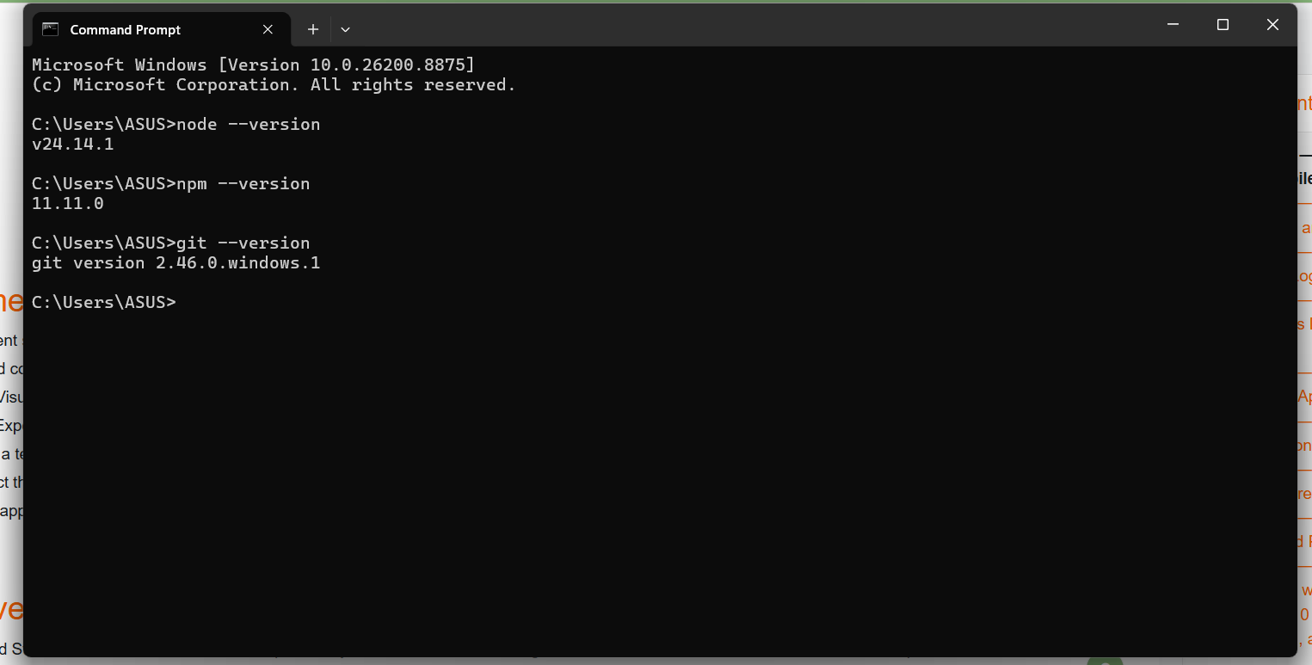
- Code editor: Sử dụng VS Code
- Cài Expo Go app trên điện thoại:
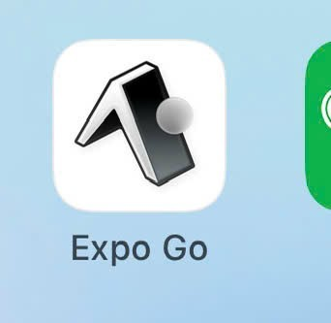
- Khởi tạo dự án sử dụng create-expo-app
- Khởi tạo dự án:
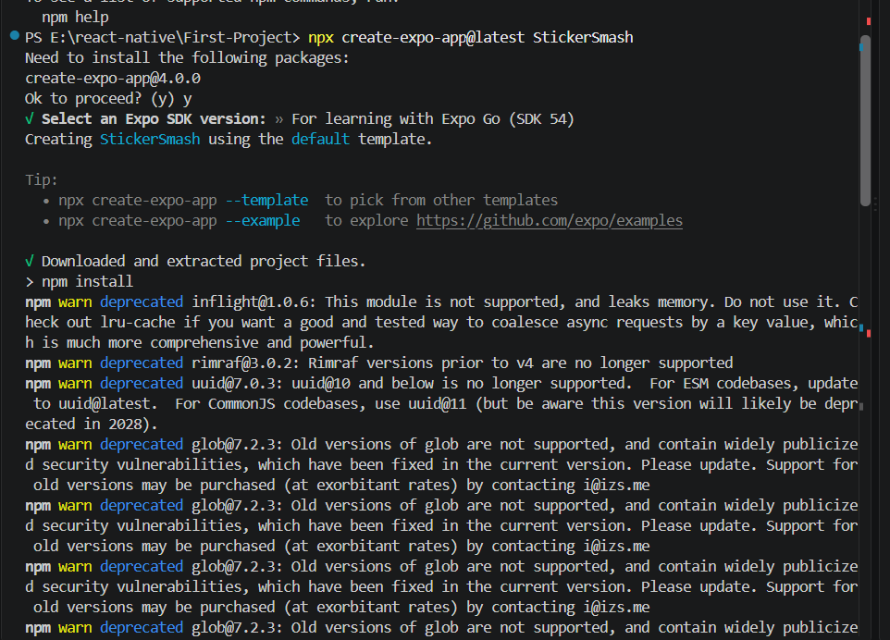
- Chạy dự án:
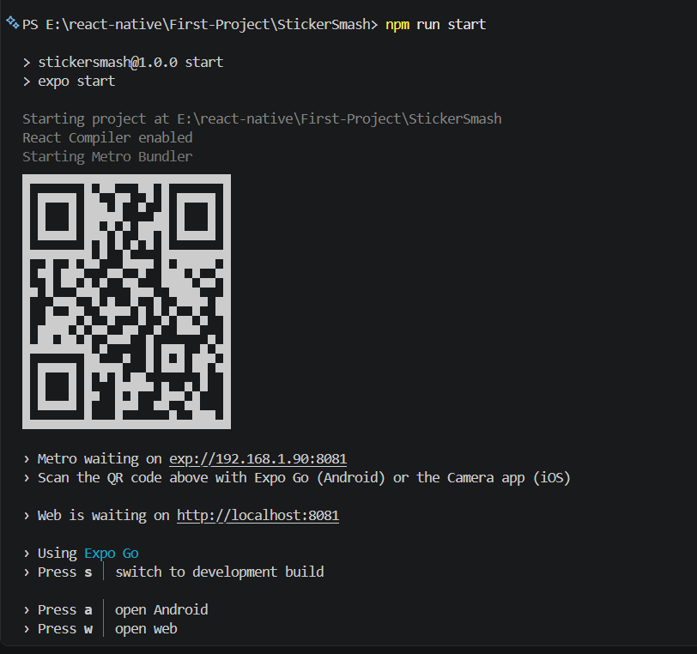
- Kết nối với điện thoại:
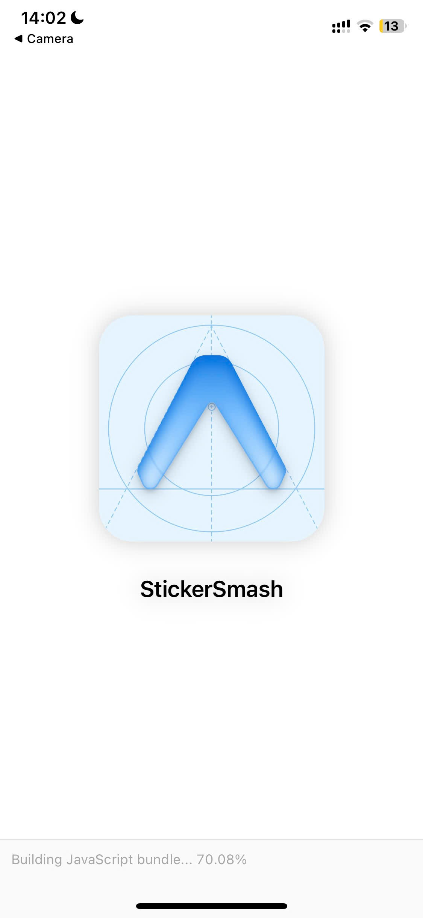
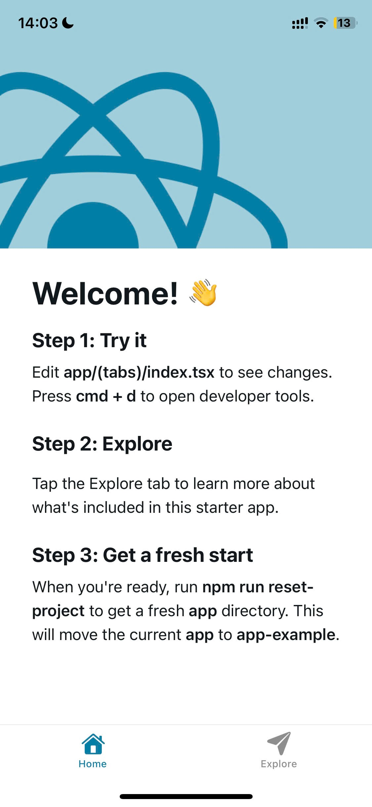
Cài đặt emulator:
Cài đặt JDK17:
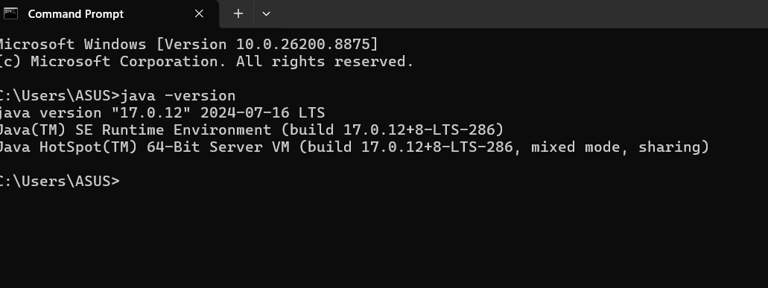
Trình giả lập emulator:
